作业18 量子物理二
- 康普顿效应的主要特点是【】
- 散射光的波长均比入射光的波长短，波长与散射物的性质无关。
- 散射光的波长均比入射光的波长长，波长与散射物的性质有关。
- 散射光中既有比入射光的波长长的成分，也有与入射光的波长相同的成分；波长与散射物的性质无关。
- 散射光中既有比入射光的波长长的成分，也有与入射光的波长相同的成分；波长与散射物的性质有关。
答：［C］
- 在康普顿散射中，设反冲电子的速度为0.6c，则因散射使电子获得的能量是其静止能量的【】
A．0.5倍 B．0.25倍 C．2倍 D．1.5倍
答：【B】
解：散射后，反冲电子的总能量为
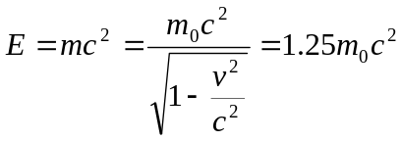
反冲电子获得的能量，即反冲电子的动能为
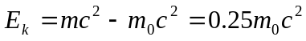
3．以一定频率的单色光照射在某金属上，测得其光电流的曲线如图实线所示，然后在光强不变增大照射光频率，测得光电流得曲线如图19－1中虚线所示，则满足题意的图是【】。
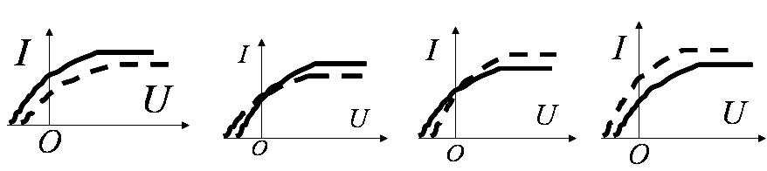
(A) (B) (C) (D)
O
O
答：【B】
解：由光电效应方程：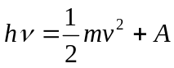 ，且 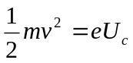，可见，当增大照射光频率时，逸出的光电子最大初动能增大，反向截止电压数值上增大，所以A和C错；光的强度：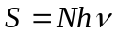，光强不变, 增大光的频率，则光子数应减少，单位时间内逸出的光电子数减少，因而虚线的饱和光电流应减小。
这里注意：光电效应中，饱和电流与光强成正比，是对入射光频率不变的情况而言。
4．康普顿效应是指____________________________，这可以用光子与___________进行碰撞来解释，在此过程中________与___________________守恒。
答：X射线通过物质发生散射时，出现波长比入射光波长长的散射光，散射光波长改变的现象；原子中受原子核束缚较小的外层电子；动量，能量
5．波长为300nm的光照在某金属表面产生光电效益，已知光电子的能量范围从0到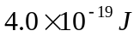。求（1）遏制电压；（2）红限频率。
（普朗克常数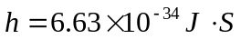，电子电量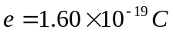）
解：（1）光电子的最大初动能为, 则
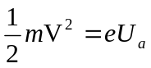，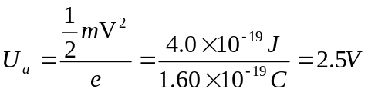
（2）由 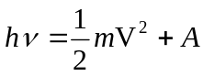和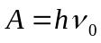，得到
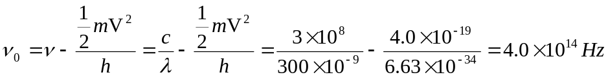
6．钨的逸出功为4.58eV。（1）求钨的红限频率；（2）分别求出照射光波长为200nm和250nm时的遏制电压。
解：（1）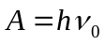，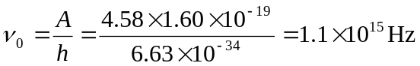，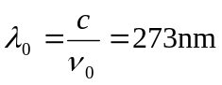
（2）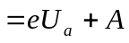，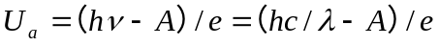
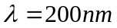时，
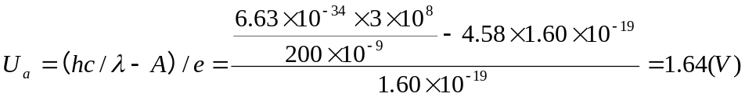
当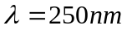时，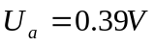
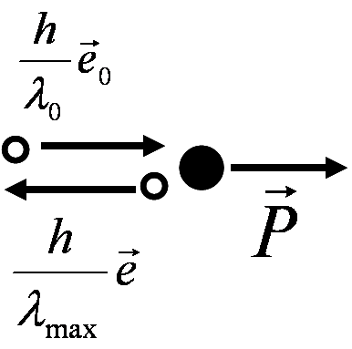
7．在康普顿散射中，若照射光光子能量与电子的静止能量相等，求；（1）散射光光子的最小能量；（2）反冲电子的最大动量。
解：（1）由已知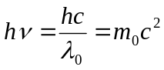，
则有入射光子的波长为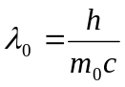
由 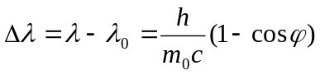，
有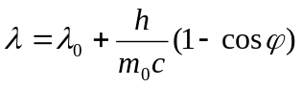
散射光子能量最小时，其波长最大，此时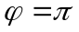，因此，散射的最大波长为
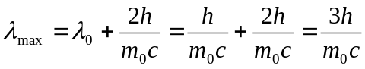，
散射光子的最小能量为
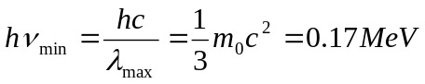（电子静止能量0.511MeV）
（2）当散射光子有最小能量时，反冲电子的动能最大，则反冲电子的动量最大。
如图，由动量守恒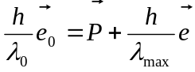，则反冲电子的最大动量：
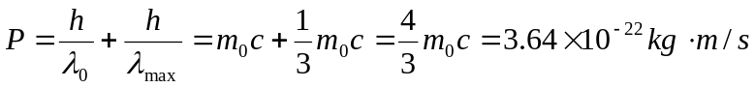
8．光电效应和康普顿效应在对光子的粒子性认识方面有不同意义吗？
[答] 光电效应：光子具有能量，能量守恒
康普顿效应：光子还具有动量，能量和动量守恒
9．为什么可见光作为入射光一般观察不到康普顿散射效应？
[答]由康普顿散射公式 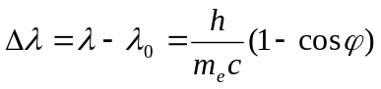可说明：若入射光可见光，如其波长为400nm，则最大的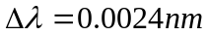，则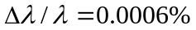，因而很难观察到。

